INFORME MENSUAL DE MERCADOS
Mayo 2020

Tipos, renta fija y pendientes
CIERRE MES 6M 1Y

Tipos BCE | 0,000 | 0 pb | 0 pb | 0 pb
Tipos FED | 0,250 | 0 pb | -150 pb | -225 pb
Bono USA 2Y | 0,158 | -48 bp | -161 bp | -196 bp
Bono USA 5Y | 0,304 | -33 bp | -147 bp | -182 bp
Bono USA 10Y | 0,653 | 1 bp | -112 bp | -147 bp
Bono Alemán 2Y | -0,652 | -6 bp | -29 bp | -45 bp
Bono Alemán 5Y | -0,629 | -4 bp | -26 bp | -42 bp
Bono Alemán 10Y | -0,447 | 13 bp | -8 bp | -24 bp
Letra Tesoro | -0,389 | -18 bp | 17 bp | -1 bp
Bono España 2Y | -0,346 | -106 bp | -76 bp | -106 bp
Bono España 5Y | -0,065 | -78 bp | -48 bp | -78 bp
Bono España 10Y | 0,562 | -16 bp | 14 bp | -15 bp
 | CIERRE | Hace 1M | Hace 6M | Hace 1Y
Spread GER10Y/USA10Y | -109 pb | -122 pb | -213 pb | -232 pb
Spread GER10Y/ESP10Y | -100 pb | -130 pb | -77 pb | -91 pb

Índices de Renta Variable

CIERRE MES YTD 1Y

Ibex 35 7.096,5 2,52% -25,68% -21,19%
EuroStoxx 50 3.050,2 4,18% -18,56% -7,02%
Dax 30 11.586,9 6,68% -12,55% -1,19%
Cac 40 4.695,4 2,70% -21,46% -9,84%
Footsie Mibtel 40 18.197,6 2,87% -22,58% -8,10%
Footsie 100 6.076,6 2,97% -19,43% -15,15%
Swiss Market 9.831,5 2,10% -7,40% 3,23%
Dow Jones Ind. 25.383,1 4,26% -11,06% 2,29%
S&P 500 3.044,3 4,53% -5,77% 10,62%
Nasdaq Comp. 9.489,9 6,75% 5,76% 27,33%
Russell 3000 1.771,4 5,13% -6,39% 9,36%
Nikkei 225 21.877,9 8,34% -7,52% 6,20%
Bovespa 87.402,6 8,57% -24,42% -9,92%
MexBol 36.122,7 -0,95% -17,04% -15,50%
Divisas, materias primas y commodities
CIERRE MES YTD 1Y

EUR/USD 1,110 1,33% -1,00% -0,61%
EUR/GBP 0,899 3,41% 6,33% 1,74%
EUR/JPY 119,77 2,00% -1,64% -0,98%
EUR/CHF 1,067 0,92% -1,67% -4,51%
Oro 1.730,3 2,60% 14,04% 32,53%
Plata 17,9 19,34% 0,07% 22,42%
Cobre 242,6 3,48% -13,82% -8,90%
Platino 1.050,0 0,00% 0,00% 0,00%
Pulpa de Papel 838,0 7,83% -13,31% 5,58%
Brent 36,6 54,56% -44,85% -41,79%
West Texas 35,5 88,38% -41,88% -33,66%
Gas Europa 10,1 -44,81% -67,76% -63,00%
Gas USA 1,7 2,41% -18,66% -33,07%

Índices de Referencia de nuestros benchmarks

CIERRE MES YTD 1Y
Iboxx 1-3 171,6 0,05% -0,37% -0,17%
Ibex Net Return 17.587,2 2,57% -25,08% -18,91%
EuroStoxx 50 NR 6.547,3 4,74% -17,64% -5,41%
S&P 500 NR EUR 4.167,1 3,09% -4,35% 12,37%
DJ Global Titans NR EUR 786,7 1,80% -1,19% 16,66%
MSCI EMERGING MARKETS NR 374,2 -0,78% -15,20% -4,22%
MSCI JAPAN NR EUR 206,3 4,30% -6,26% 7,17%
MSCI ACWI NET EUR 216,5 2,75% -8,33% 5,62%
Fuente: Bloomberg y Banco Cooperativo Español - Gestión de Banca Privada
¿Qué ha pasado?

Fondo de Recuperación Europeo.
La propuesta de la CE de la pasada semana, es muy positiva, aunque no es definitiva (habrá que esperar al proceso de negociación entre los países, especialmente con aquellos más beligerantes como Austria, Holanda, Suecia, Dinamarca). La propuesta que está sobre la mesa propone para España 149 Bn€ (77 Bn€ en transferencias y 72 Bn€ en préstamos). El acceso a los fondos estará sujeto a condicionalidad y a un mecanismo de seguimiento del cumplimiento de las reformas que se planteen. Con esta propuesta se avanza hacia lo que podría ser la mutualización de la deuda de los diferentes países de la UE, en un momento en que se decide si vamos hacía una mayor integración fiscal o hacia un debilitamiento del proyecto europeo. Es difícil que tengamos un acuerdo cercano y el proceso se prolongará meses, pero las perspectivas son razonables.

Planes de desconfinamiento.
La atención se centra en cómo están afrontando los diferentes países el intento de vuelta a la normalidad y lo adecuado o no de la estrategia para que la erosión a las economías sea la menor posible. En el caso concreto de España, Las diferentes comunidades se encuentran repartidas en diferentes fases, siendo Madrid, Castilla y León y Cataluña las comunidades que llevan mayor retraso. Se están produciendo rebrotes en diferentes puntos pero por el momento parece que ninguno se muestra descontrolado. El ritmo de desconfinamiento de otras potencias como Italia, UK y EEUU también resulta relevante y es objeto de seguimiento.

Recrudecimiento de la tensión USA/China.
Se reactivan las tensiones entre EEUU y China los miedos a un recrudecimiento de la guerra comercial vuelven a ponerse en relieve. Donald Trump anunció que Estados Unidos prepara sanciones contra funcionarios chinos vinculados a la polémica ley de seguridad en Hong Kong, además, la Casa Blanca investigará a empresas chinas que operan en los Estados Unidos con el objetivo de limitar inversiones estadounidenses. Cabe esperar medidas recíprocas por parte de China, tal como hemos visto en episodios anteriores, lo que podría devolver la inestabilidad comercial al mundo, que actualmente vive más pendiente de otros riesgos.

1

Gráficos de Mercado.
Curva España mes vs. mes. iTraxx Core y iTraxx CrossOver.

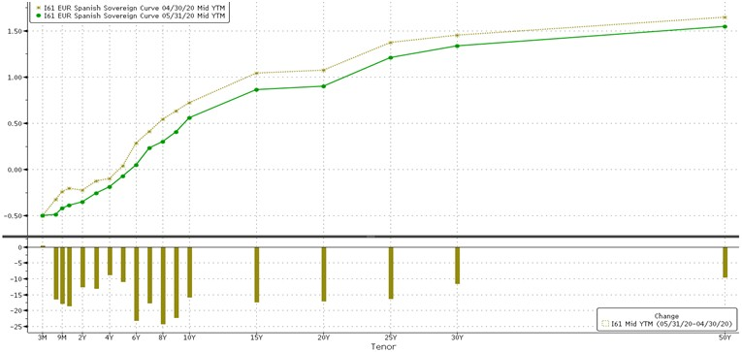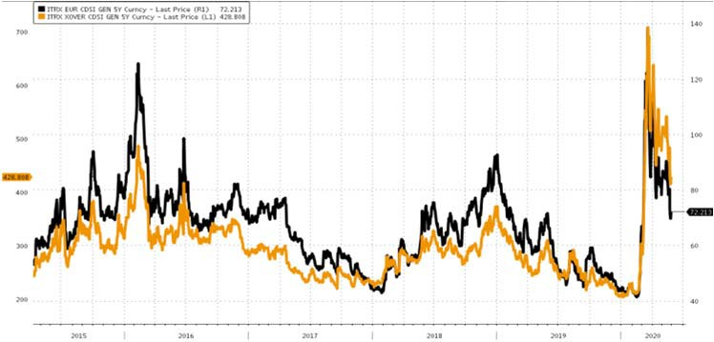

Diferencial bonos EEUU 10Y-2Y.

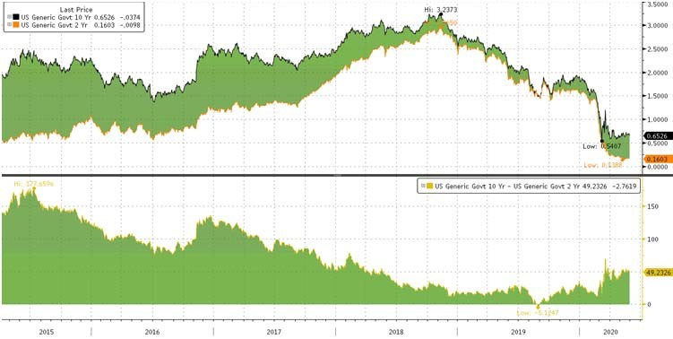
Fuente: Bloomberg y Banco Cooperativo Español - Gestión de Banca Privada
Principales índices bursátiles.

Destacamos… Reflexiones sobre economía norteamericana.
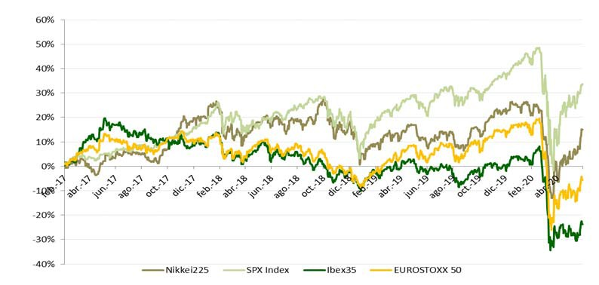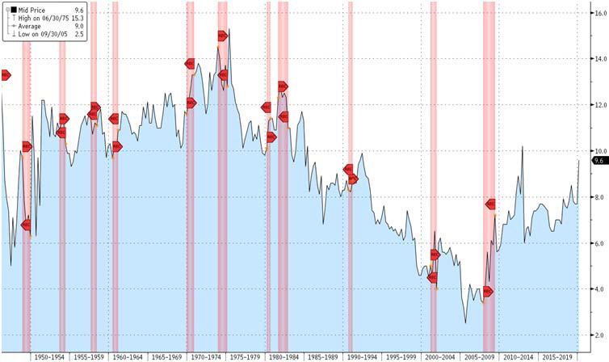Los gastos de consumo personal en EEUU, una medida del gasto de los hogares norteamericanos, cayeron un 13,6% en abril, record histórico. El ingreso personal aumentó 10,5%, reflejando principalmente un aumento en los pagos de ayuda económica federal. Los saldos de los préstamos con tarjeta de crédito han caído drásticamente a medida que los consumidores han reducido el gasto y pagado la deuda, ayudado nuevamente por los pagos de estímulo gubernamentales. Lo que pone de manifiesto toda esta información es que los estímulos fiscales del gobierno norteamericano no se están destinando finalmente a sostener el consumo, sino que los estadounidenses lo están aprovechando en mayor medida para desapalancar sus economías domésticas. Esto puede traer sorpresas en algunas compañías americanas a las que se les presupone una actividad robusta pese al efecto del CoVid19. El consumidor americano se ha resguardado.
Ahorro de los hogares EEUU periodos recesivos.
Fuente: Bloomberg y Banco Cooperativo Español - Gestión de Banca Privada

Posicionamiento.

CONSERVADOR MODERADO DECIDIDO AGRESIVO

RANGOS DE INVERSIÓN RV | 0%‐20% | 20%‐40% | 40%‐70% | 65%‐100%
POSICIONAMIENTO | 12.5% | 26% | 47% | 75%

EFECTI VO
4 Gob. Core EUR 2

USD 3 Gob. Periférica EUR 2

MATERI AS PRI MAS
RENTA VARI ABLE
2 Gob. USA 2
RENTA FI JA
España 2 Corp. I G 3
Europa 3 Corp. HY 3
EEUU 3 Emergente 2
Emergentes 2
Japón 3

*Escala del 1 al 5, siendo 1 muy negativos, 3 neutral y 5 muy positivos.

2

